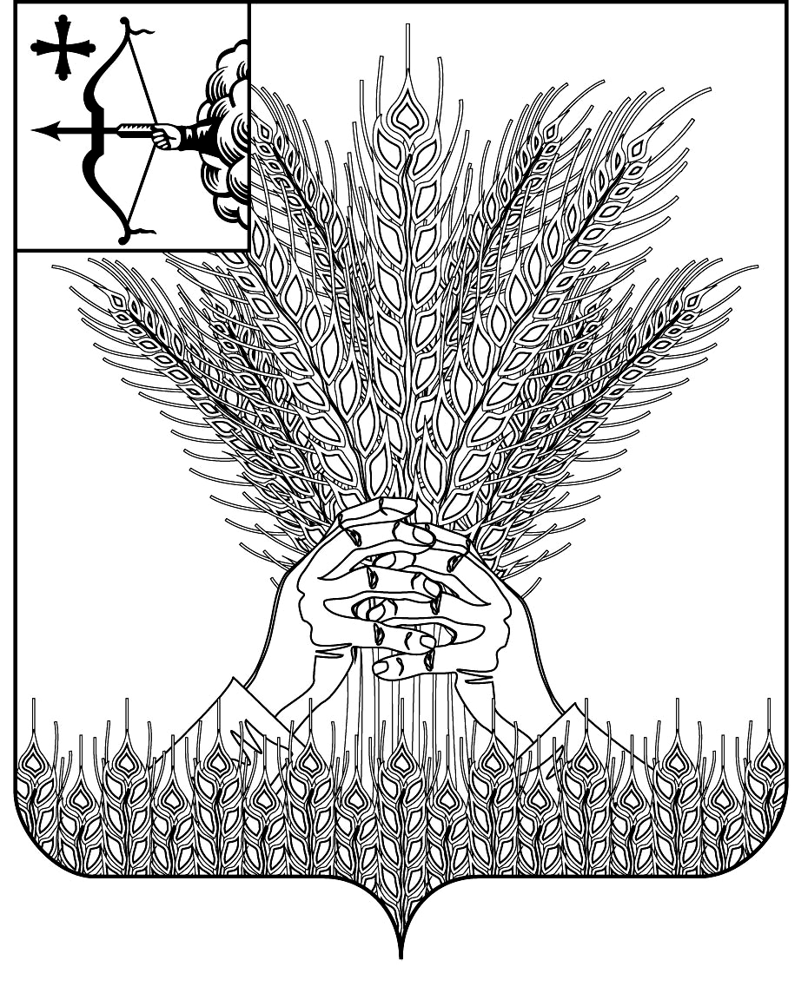

РОССИЙСКАЯ ФЕДЕРАЦИЯ

ДУМА КИКНУРСКОГО МУНИЦИПАЛЬНОГО ОКРУГА
КИРОВСКОЙ ОБЛАСТИ
первого созыва

РЕШЕНИЕ
________ №_________

пгт Кикнур

О признании утратившими силу некоторых нормативных правовых актов

В целях приведения нормативных правовых актов в соответствие с действующим законодательством, Дума Кикнурского муниципального округа РЕШИЛА:
- Признать утратившими силу следующие решения Ваштрангской сельской Думы Кикнурского района Кировской области:
  - От 20.09.2013 № 29 «О внесении изменений и дополнений в положение о служебной этике и служебном поведении муниципальных служащих органов местного самоуправления муниципального образования Ваштрангское сельское поселение Кикнурского района Кировской области».
  - От 20.09.2013 № 28 «О внесении изменений и дополнений в положение о муниципальной службе муниципального образования Ваштрангское сельское поселение Кикнурского района Кировской области».
  - От 06.08.2013 № 23 «Об утверждении порядка определения размера платы за оказание услуг, которые являются необходимыми и обязательными для предоставления администрацией Ваштрангского сельского поселения Кикнурского района Кировской области».
  - От 06.05.2013 № 19 «О внесении изменений и дополнений в решение ваштрангской сельской думы от 29.02.2012 № 134».
  - От 06.02.2013 № 15 «О внесении изменений и дополнений в положение о бюджетном процессе в муниципальном образовании Ваштрангское сельское поселение Кикнурского района Кировской области».
  - От 06.02.2013 № 14 «О внесении изменений и дополнений в положение о муниципальной службе муниципального образования Ваштрангское сельское поселение».
  - От 26.11.2012 № 9 «Об установлении налога на имущество физических лиц на 2013 год».
  - От 26.11.2012 № 7 «Об установлении земельного налога на 2013 год».
  - От 27.04.2012 № 136 «О внесении изменений и дополнений в положение о муниципальной службе мо Ваштрангское сельское поселение».
  - От 29.02.2012 № 133 «О внесении изменений в положение о бюджетном процессе в муниципальном образовании Ваштрангское сельское поселение Кикнурского района, утверждённое решением Ваштрангской сельской Думы от 19.11.2009 № 56».
  - От 29.02.2012 № 134 «Об утверждении правил благоустройства и озеленения территории Ваштрангского сельского поселения Кикнурского района».
  - От 11.07.2011 № 114 «О внесении изменений в решение сельской Думы от 29.04.2011г № 111 «О расходах на оплату труда выборных должностных лиц местного самоуправления, осуществляющих свои полномочия на постоянной основе, муниципальных служащих, учитываемых при установлении нормативов формирования расходов на содержание органов местного самоуправления муниципального образования Ваштрангское сельское поселение Кикнурского района Кировской области».
  - От 29.04.2011 № 111 «О расходах на оплату труда выборных должностных лиц местного самоуправления, осуществляющих свои полномочия на постоянной основе, муниципальных служащих, учитываемых при установлении нормативов формирования расходов на содержание органов местного самоуправления муниципального образования Ваштрангское сельское поселение Кикнурского района Кировской области».
  - От 29.04.2011 № 112 «Об утверждении положения о служебной этике и служебном поведении муниципальных служащих органов местного самоуправления муниципального образования Ваштрангское сельское поселение Кикнурского муниципального района Кировской области».
  - От 28.10.2010 № 100 «О внесении изменений и дополнений в решение ваштрангской сельской думы от 12.03.2008 № 15».
  - От 22.03.2010 № 83 «Об утверждении положения «О самообложении граждан Ваштрангского сельского поселения».
  - От 22.03.2010 № 81 «Об утверждении положения «О статусе депутата, члена выборного органа местного самоуправления, выборного должностного лица местного самоуправления».
  - От 19.11.2009 № 56 «Об утверждении положения о бюджетном процессе в муниципальном образовании Ваштрангское сельское поселение Кикнурского района Кировской области».
  - От 12.08.2009 № 53 «Об утверждении правил содержания сельскохозяйственных животных, птиц и пчёл».
  - От 12.03.2008 № 15 «Об утверждении положения «О муниципальной службе муниципального образования Ваштрангское сельское поселение».
- Признать утратившими силу следующие решения Кокшагской сельской Думы Кикнурского района Кировской области:
  - От 12.12.2013 № 56 «О внесении изменений и дополнений в решение Кокшагской сельской думы Кикнурского района Кировской области № 51 от 21.10.2009г. (в ред. решения от 25.04.2012г. №143) в «Положение о муниципальном земельном контроле на территории муниципального образования Кокшагское сельское поселение».
  - От 02.12.2013 № 47 «Об установлении налога на имущество физических лиц».
  - От 02.12.2013 № 48 «О земельном налоге».
  - От 13.05.2013 № 27 «Об утверждении изменений размера платы за пользование жилыми помещениями (платы за наем) для нанимателей жилых помещений по договорам социального найма со второго полугодия 2013г».
  - От 13.05.2013 № 25 «Об утверждении изменений и дополнений в «Правила благоустройства и санитарного содержания территории Кокшагского сельского поселения».
  - От 11.03.2013 № 19 «Об утверждении положения «О бюджетном процессе в муниципальном образовании Кокшагское сельское поселение».
- Признать утратившими силу следующие решения Русскокраинской сельской Думы Кикнурского района Кировской области:
  - От 21.06.2013 № 30-Д «О внесении изменений и дополнений в положение о муниципальной службе муниципального образования Русскокраинское сельское поселение утвержденного решением Русскокраинской сельской Думы от 27.02.2008 №9».
  - От 21.06.2013 № 29 «О внесении изменений и дополнений в решение Русскокраинской сельской Думы от 30.09.2009 №55 (в ред. решения от 27.04.2012 №146) «Об организации и осуществлении муниципального земельного контроля на территории муниципального образования Русскокраинское сельское поселение».
  - От 06.05.2013 № 26 «О внесении изменений в перечень муниципальных услуг, предоставляемых администрацией Русскокраинского сельского поселения Кикнурского района Кировской области, утвержденного решением Русскокраинской сельской Думы от 27.07.2011 №120-р».
- Настоящее решение вступает в силу со дня его официального опубликования (обнародования).

Председатель Думы
Кикнурского муниципального округа В.Н. Сычев

Глава Кикнурского

муниципального округа Т.В. Ваганова

___________________________________________________
ПОДГОТОВЛЕНО
Ведущий специалист по работе с
представительным органом отдела
по организационно-правовым
и кадровым вопросам Г.С. Гарнышева
СОГЛАСОВАНО
Консультант-юрист
отдела по организационно-правовым
и кадровым вопросам О.В. Жирова

